Geräteeinbaukanal Rapid 80, Zubehör

OBO Bettermann

Eigenschaften

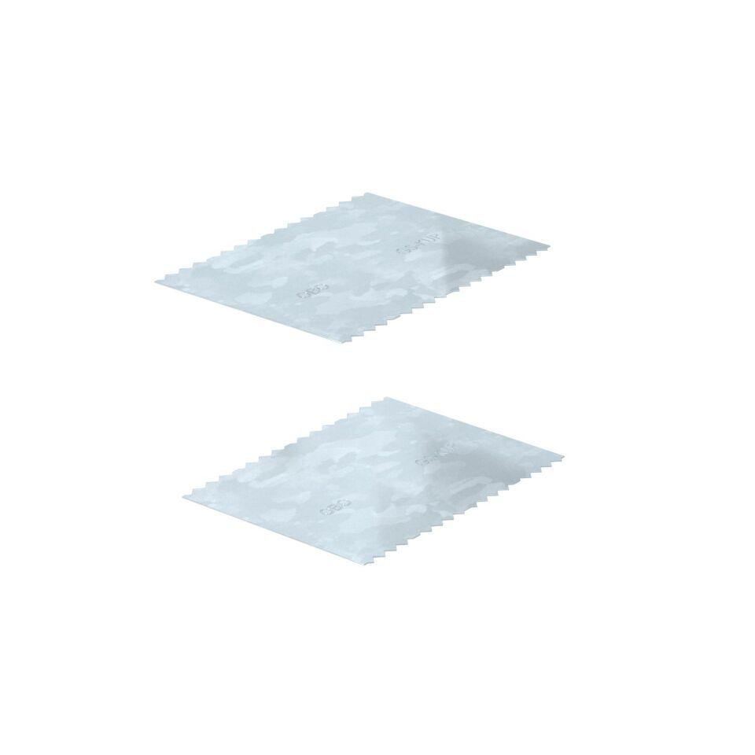

Form

Kupplung

Werkstoff

Kunststoff, rostfreier Stahl, Stahl

Breite (mm)

64,00 - 105,00

Länge (mm)

2.000,00

Befestigungsart

einlegbar, steckbar

Schlagfestigkeit

IK08, IK10

Schutzart (IP)

IP30

Werkstoffgüte

Polyvinylchlorid (PVC)

Einsatztemperatur (°C)

-25,00 - 90,00

Geeignet für Geräteeinbaukanalbreite (mm)

110,00 - 210,00

Geeignet für Geräteeinbaukanaltiefe (mm)

70,00 - 90,00

Geeignet für Kanaltiefe (mm)

70,00 - 133,00

Ausführung

Wandmontage, 1-fach